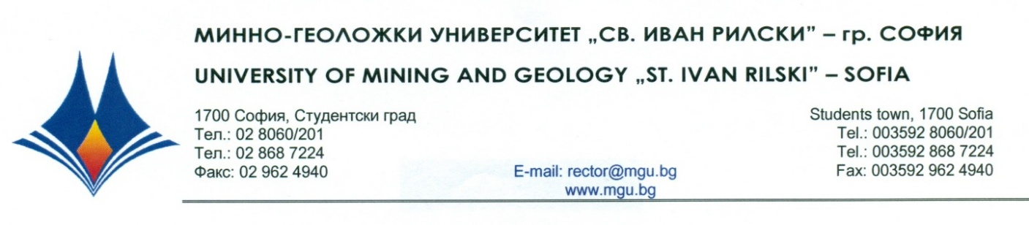

**Р Е Ш Е Н И Е**

**на**

***Научно жури, утвърдено със Заповед № РД – 13 - 12 от 08.04.2025 г.***

***От конкурс за „ГЛАВЕН АСИСТЕНТ”, проведен на 30 май 2025г***

**С явно гласуване и резултат: 5 „ДА”, 0 „НЕ” и 0 „ВЪЗДЪРЖАЛИ СЕ”**

**Научното жури ПРЕДЛАГА НА Факултетния съвет на**

**Геологоопроучвателния факултет на МГУ „Св. Иван Рилски“**

**ДА ИЗБЕРЕ**

**д-р ИВАЙЛО СТОЙНОВ ПЕТКОВ**

**за „ГЛАВЕН АСИСТЕНТ“ по професионално направление: 4.4. „Науки за Земята“, научна специалност „ Хидрогеология“ и**

**заемане на академична длъжност**

**„ГЛАВЕН АСИСТЕНТ“**

**в катедра „Хидрогеология и инженерна геология“, ГПФ на МГУ „Св. Иван Рилски“**

**30.05.2025 г.** **проф.д-р НИКОЛАЙ СТОЯНОВ**

**МГУ „Св. Иван Рилски”, София**  **ПРЕДСЕДАТЕЛ НА НАУЧНО ЖУРИ**